Образовательные проекты Банка России по повышению
финансовой грамотности

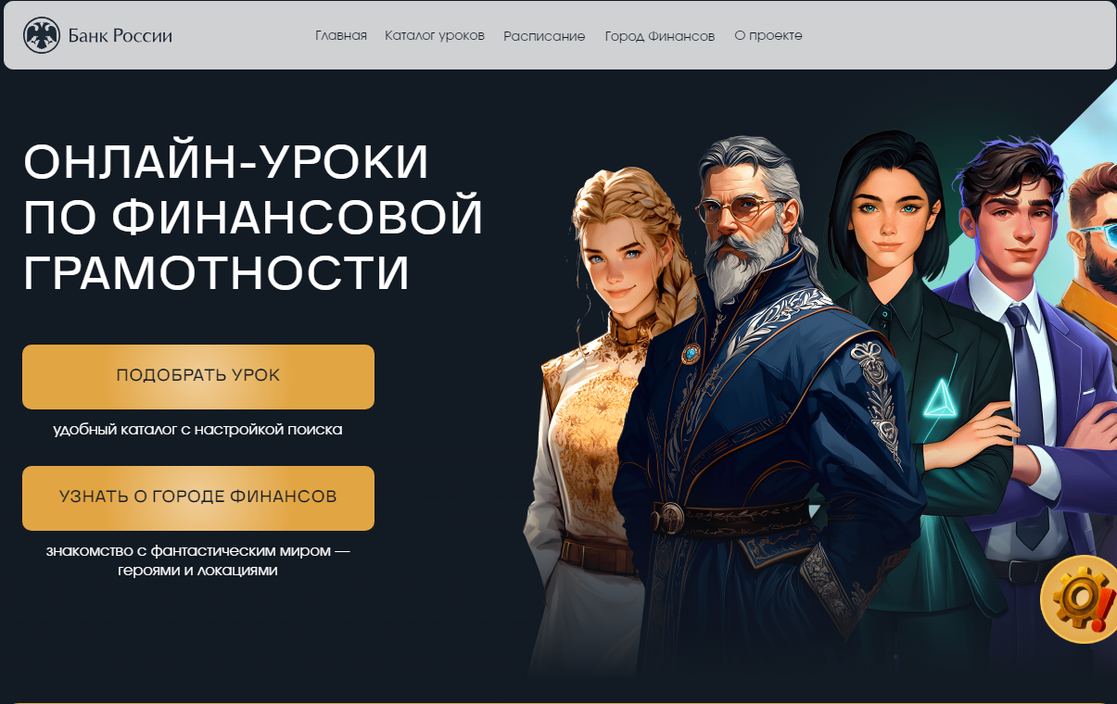

1. «Онлайн-уроки финансовой грамотности для школьников (dni-fg.ru)» проводятся с 28 января по 22 апреля 2026 года.
В этом году в программе появится обновленный урок про дропперов. Ученики вместе с супергероями с магическими способностями – сквозными персонажами всех занятий – узнают, как мошенники вербуют помощников и какие последствия ждут тех, кто участвовал в преступных схемах.
Старшеклассникам будет полезен блок по профориентации, который проведут преподаватели российских вузов. Уроки «Профессия: финансист» и «Профессия: бизнес-информатик» модерируют сотрудники Высшей школы экономики, а «Профессия: педагог» – Нижегородского государственного педагогического университета.
Всего в расписании около 700 эфиров по 29 темам финансовой грамотности. В них участвуют 250 финансовых экспертов со всей страны: сотрудники Банка России и Московской Биржи, представители коммерческих банков и страховых организаций.
На сайте https://dni-fg.ru размещены: расписание занятий, каталог уроков, информация о Городе Финансов, супергероях, миссиях, инструкции для подключения, иные материалы.
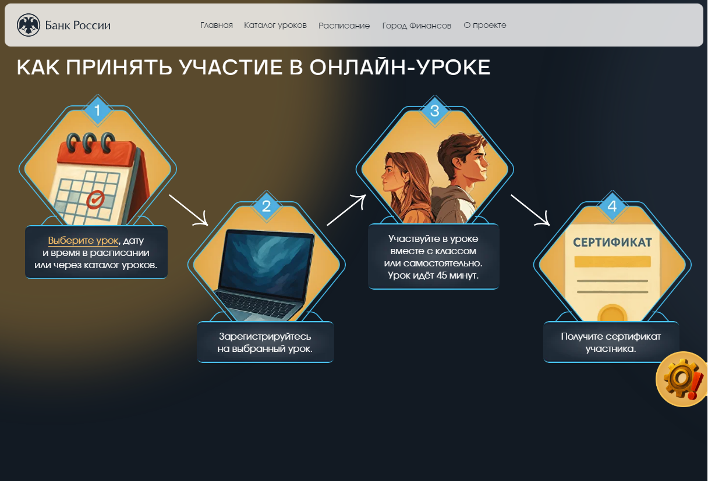

Ссылка на сайт онлайн-уроков
по финансовой грамотности





2. Игры по финансовой грамотности для школьников (dol-igra.ru).
База игр для самостоятельного очного проведения интерактивных занятий для детей разных возрастов.
Закрепить изученное на онлайн-уроках, поможет проект Банка России «Игры по финансовой грамотности (doligra.ru)». На сайте https://doligra.ru/
педагоги могут скачать готовые комплекты игр, которые остается только распечатать и начать играть. Игры помогут разнообразить учебный процесс или организовать досуг детей в увлекательной и полезной форме.

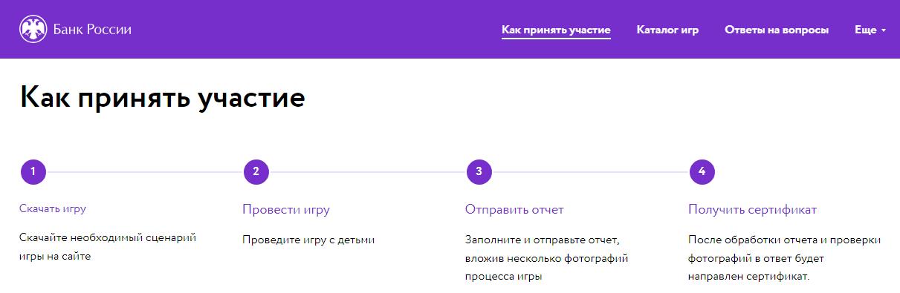

Ссылка на сайт игр
по финансовой грамотности



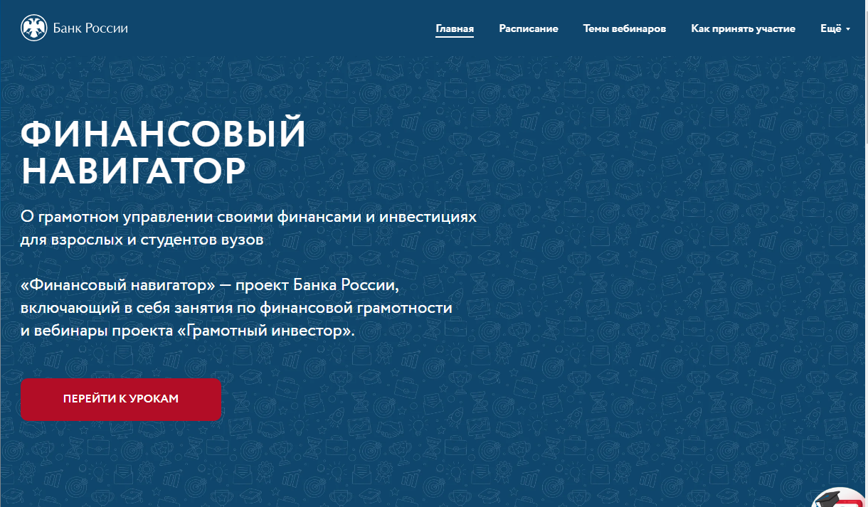
3. Цикл вебинаров Финансовый навигатор для взрослых и студентов (investor.dni-fg.ru) проводится с 3 февраля по 22 апреля 2026 года. На занятиях проекта слушателям расскажут об инвестициях, помогут выстроить грамотную личную стратегию на пути к достижению финансовых целей.
Программа состоит из двух модулей:
- «Личные финансы», состоящий из трёх занятий, на которых слушатели изучают как управлять своим бюджетом, безопасно использовать инструменты кредитования, разбираются в стратегиях выхода из трудных финансовых ситуаций;
- «Грамотный инвестор», состоящий из трех тем, на которых слушатели знакомятся с основами и принципами инвестирования, учатся выбирать финансовые инструменты и формировать портфель с учетом своих финансовых целей и склонности к риску.
Расписание вебинаров, спецификации, инструкции для подключения участников, иная информация размещены на сайте https://investor.dni-fg.ru

Ссылка на сайт вебинаров
программы «Финансовый навигатор»



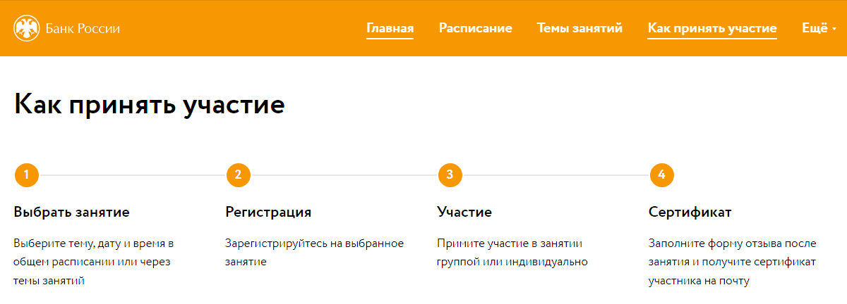

4. Онлайн-занятия по финансовой грамотности для старшего поколения (pensionfg.ru)» проводятся с 3 февраля по 22 апреля 2026 года. Вебинары разработаны специально для людей предпенсионного и пенсионного возраста и охватывают семь ключевых тем. Участники узнают о формах национальной валюты РФ, освоят безопасное и эффективное использование банковских услуг, научатся выбирать финансовые инструменты, применять современные онлайн-технологии, быстро совершать безналичные платежи, грамотно распоряжаться имуществом и оформлять наследство. Особое внимание уделяется вопросам защиты от мошенничества.

Расписание онлайн-занятий, спецификации по каждой теме, инструкции для подключения участников, иная информация размещены на сайте: https://pensionfg.ru

Ссылка на сайт занятий
для старшего поколения



